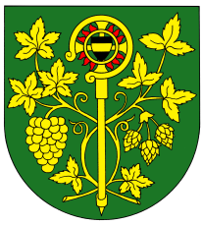

OZNÁMENÍ

Starostka obce svolává na den 31.8.2022 v 19.00 hod.

Veřejné zasedání zastupitelstva obce Blšany u Loun
na sále kulturního centra čp. 26

Účast zastupitelů povinná, účast občanů (hostů) je dobrovolná.

PROGRAM:

- Určení ověřovatelů zápisu (§ 95 odst. 1 zákona o obcích) a zapisovatele
- Schválení programu
- Kontrola zápisu z minulého zasedání zastupitelstva obce
- Projednání a schválení BÚ převodu p.p.č. 555 v k.ú. Blšany u Loun od ÚZSVM
- Schválení usnesení.
- Různé-diskuse.
- Závěr.

V Blšanech u Loun dne 22.8.2022
Eva Schedivá
Starostka obce

Vyvěšeno: 22.8.2022 Sejmuto:

